COLEGIO EMILIA RIQUELME
GUIA DE APRENDIZAJE EN CASA
ACTIVIDAD VIRTUAL SEMANA DEL 03 AL 07 DE AGOSTO
Asignatura: Ciencias Naturales | Grado: 4° | Docente: Estefanía Londoño
Miércoles, 05 de agosto del 2020

Agenda virtual: Socialización del taller de la fuerza. (Clase virtual 12:00m por ZOOM)

Durante esta clase hablaremos del taller que habían realizado de la fuerza y observaremos de nuevo el video.
https://youtu.be/vg6GEGcvAMM
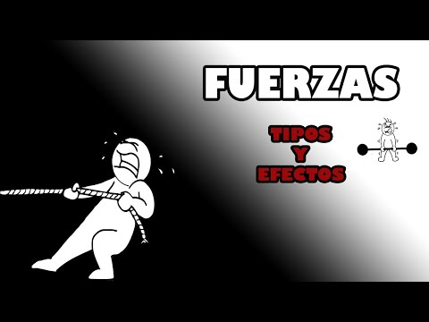

Jueves, 06 de agosto del 2020
Agenda virtual: Tipos de fuerza (Clase virtual 12:00m por ZOOM)

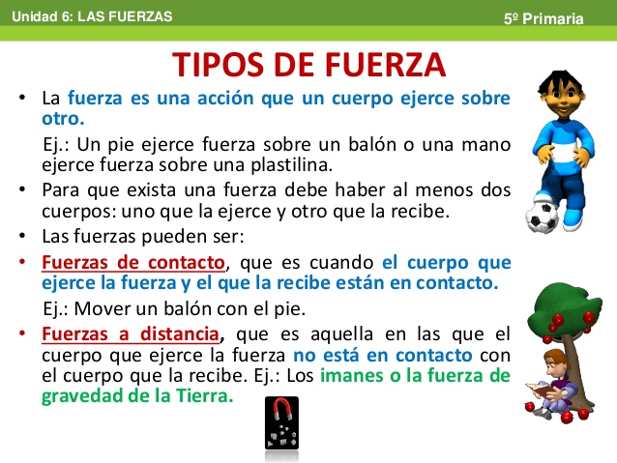
Hablaremos de algunos ejemplos de la vida cotidiana en clase.

Recuerden enviarme día a día las evidencias de lo trabajado.

